xx de YY de 2022

Cajas para equipos electrónicos para aplicaciones IoT
Nuevo: Euromas X ofrece máxima protección para equipos electrónicos del IoT

Las clásicas cajas industriales Euromas son, desde hace más de 50 años, una partida imprescindible de la cartera de productos de la empresa Bopla Gehäuse Systeme GmbH. BOPLA amplía ahora su apreciada serie de envolventes con el nuevo modelo Euromas X. La oferta de Euromas X consta de cajas en dos materiales diferentes, dos formas básicas y dos versiones de la tapa, por lo que satisface plenamente los requisitos típicos a los dispositivos IoT. Al mismo tiempo, la nueva variante cierra con sus nuevos formatos algunas lagunas en el programa de Euromas.

El Internet of Things (IoT o Internet de las cosas) hace necesario recopilar y procesar datos en grandes cantidades en casi todos los ámbitos vitales en cualquier lugar del mundo. El manejo de los dispositivos utilizados para ello debe ser tan sencillo como sea posible, generalmente con pocos mandos e indicadores, de diseño sencillo, reunidos en el caso ideal en un teclado de membrana. Al mismo tiempo, debe ser posible montar los dispositivos en su lugar de uso de forma rápida y sencilla, sin necesidad de abrir para ello el equipo.

Dos materiales, dos formas básicas y dos versiones de la tapa
Esto no constituye problema alguno para Euromas X. La nueva caja, disponible a elección con o sin estribos integrados para un montaje mural sin trabas, dispone en todos los casos de una superficie rebajada para la integración de teclados de membrana. El cliente puede elegir entre dos materiales diferentes para su envolvente: ABS para aplicaciones especialmente económicas y policarbonato (PC) para el uso en entornos exigentes. Junto a la tapa opaca de serie, BOPLA ofrece también para la caja Euromas X de PC una tapa superior transparente. El color gris claro habitual en las envolventes Euromas es similar a RAL 7035.

Tamaños adicionales a elección
Los tamaños en que se ofrece la nueva caja Euromas X de BOPLA se orientan asimismo por las exigencias de los típicos dispositivos IoT. Con la introducción de numerosos tamaños intermedios y formas constructivas cuadradas se cierran algunas lagunas en el programa de Euromas. De esa modo, los clientes del especialista en cajas y envolventes de Bünde encontrarán en el futuro con mayor probabilidad la caja estándar a medida de las exigencias de su aplicación.

(2.264 caracteres, incluyendo espacios en blanco)

Acerca de BOPLA
Nosotros, la empresa Bopla Gehäuse Systeme GmbH con sede en Bünde, en Westfalia oriental (Alemania), desarrollamos y producimos desde hace más de 50 años cajas de plástico y de aluminio para equipos electrónicos, así como unidades de entrada basadas en pantallas táctiles y en teclados de membrana. Nuestras cajas y envolventes, desarrolladas de forma específica para los diversos campos de aplicación, se utilizan por ejemplo en la técnica de medición, control y regulación, en la construcción de maquinaria e instalaciones, así como en la técnica médica y la técnica ferroviaria.
Además de la producción de las envolventes de acuerdo con las especificaciones de nuestros clientes, podemos encargarnos del mecanizado, la impresión de las superficies y la dotación con equipos electrónicos. Si así lo desean nuestros clientes, asumimos igualmente el montaje completo de la aplicación, incluyendo comprobaciones y pruebas de funcionamiento, y nos encargamos de integrar teclados de membrana y displays táctiles.
Junto a la fabricación de envolventes individuales basadas en las especificaciones de los clientes, BOPLA es conocida por una cartera extraordinariamente amplia de productos estándar disponibles en almacén. Por todo ello, somos una de las marcas líderes a nivel internacional en la técnica de cajas y envolventes, y estamos a disposición de nuestros clientes en todo el mundo para asesorarles y ayudarles en la realización de proyectos de desarrollo.
Desde el año 2021 distribuimos asimismo las nuevas e innovadoras tecnologías HMI de Kundisch GmbH en nuestras soluciones integradas.
Nuestra plantilla consta de unos 500 empleados en diversas compañías de producción y de distribución en todo el mundo, más de 200 de ellos en nuestra sede central en Bünde. La integración como empresa filial en Phoenix Mecano AG garantiza la presencia de nuestros productos y nuestros servicios en todo el mundo.
Encontrarán más información en nuestra página web www.bopla.de.

(1.969 caracteres, incluyendo espacios en blanco)

Resumen de fotos

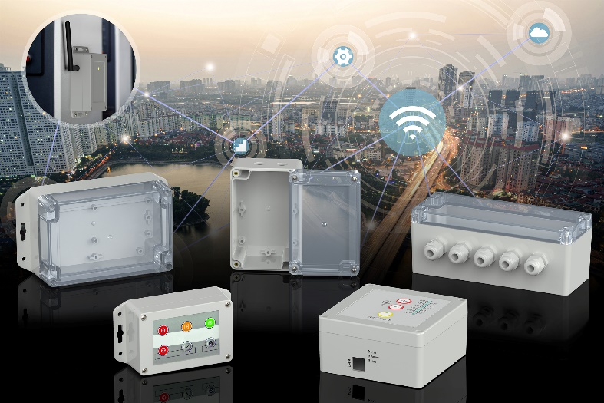
BOPLA_Euromas_X.jpg: BOPLA introduce las nuevas cajas Euromas X a medida de los requisitos a los dispositivos del IoT, y cierra además diversas lagunas en la gama de productos de la serie de cajas industriales Euromas – Foto: Bopla Gehäuse Systeme GmbH

Metatítulo
Nuevas cajas para equipos electrónicos para aplicaciones IoT

Metatag
BOPLA amplía el programa de la apreciada serie de cajas Euromas: las nuevas envolventes Euromas X satisfacen plenamente las expectativas a los dispositivos IoT

Palabras clave
cajas para equipos electrónicos, aplicaciones IoT, cajas, BOPLA, Euromas

Deeplinks
https://www.bopla.de/
https://www.bopla.de/gehaeusetechnik/product/euromas-x.html
https://www.bopla.de/gehaeusetechnik/produktkatalog-standardgehaeuse/industriegehaeuse.html

Oficina de prensa
Köhler + Partner GmbH
Brauerstr. 42 • 21244 Buchholz i.d.N.
Teléfono +49 4181 928928-0 • Telefax +49 4181 928928-55
info@koehler-partner.de • www.koehler-partner.de

